Jangan lewatkan hadiah mewah!Cara mengatur pemberitahuan acara dengan perselisihan
Pada awalnya
Pernahkah Anda lupa sambil berpikir untuk berpartisipasi dalam acara yang menarik?Perselisihan menyediakan fungsi acara untuk menghindari situasi seperti itu.Kali ini, saya akan memperkenalkan cara menggunakan fungsi ini untuk memastikan partisipasi dalam acara dan memaksimalkan hadiah.
Apa fungsi acara?
Fungsi acara Discord adalah alat yang nyaman yang membuatnya mudah untuk dikelola dan berpartisipasi.Secara khusus, dengan menggunakan tombol "Minat", Anda akan secara otomatis menerima pemberitahuan di awal acara dan tidak perlu khawatir tentang hilangnya peristiwa penting.Fitur ini akan membuat partisipasi acara dengan lancar bahkan di hari -hari yang sibuk, dan sebagai hasilnya, Anda akan memiliki kesempatan untuk mendapatkan hadiah yang indah.
Dengan segala cara, memanfaatkan fungsi yang nyaman ini, berpartisipasi dalam semua acara dan memanfaatkan sebagian besar kesempatan untuk mendapatkan hadiah mewah.
Metode Pengaturan Pemberitahuan Acara
Pengaturan pemberitahuan acara sangat mudah, jadi cobalah untuk mengatur langkah -langkah berikut!
① Pilih ikon acara di bagian dalam atas Perselisihan
② Pilih "Minat" untuk acara yang ditampilkan
③ Pilih kisaran acara yang ingin Anda beri tahu
④ Pengaturan pemberitahuan acara selesai
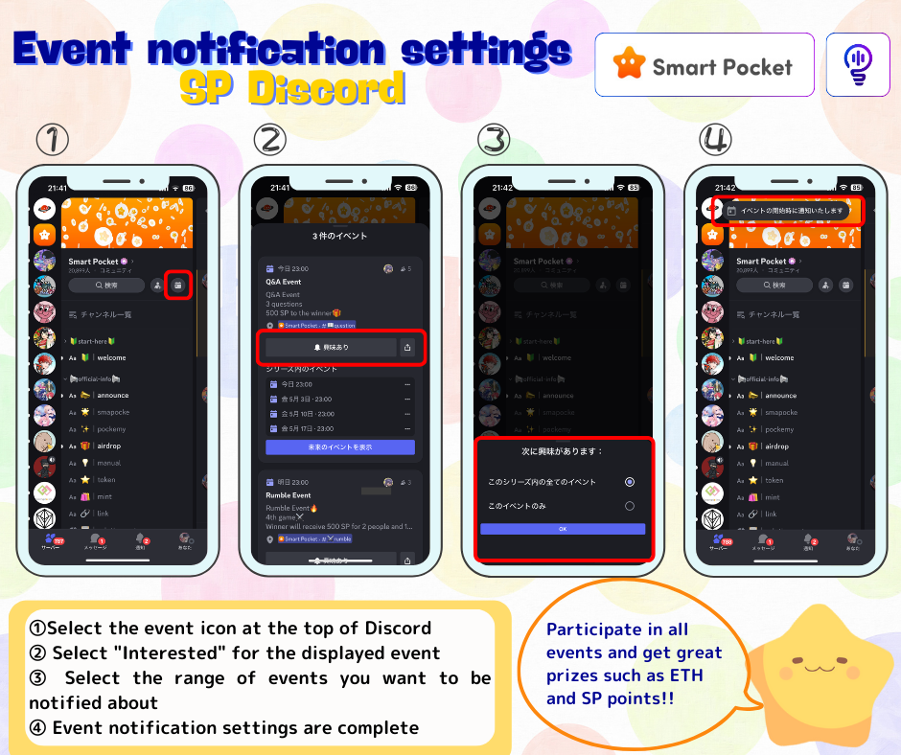
Cara menambahkan acara ke kalender (hanya PC yang dimungkinkan)
Menjelaskan cara menambahkan pemberitahuan acara ke Kalender Google.(Hanya PC yang dapat ditambahkan ke kalender. Itu tidak dapat diatur dengan smartphone)
① Buka acara di bagian atas Perselisihan
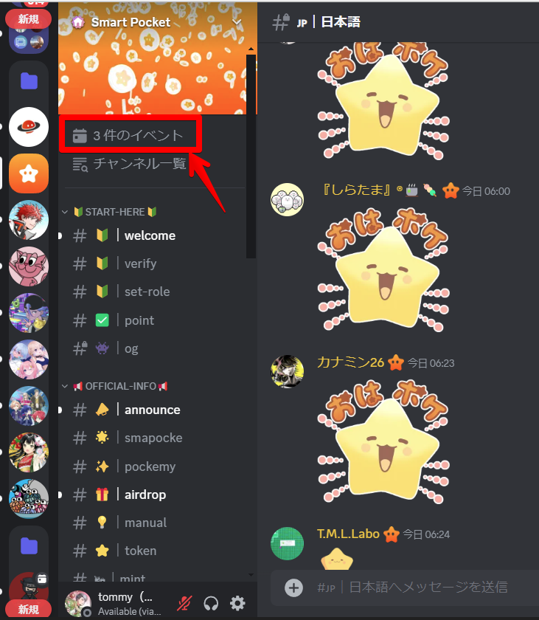
② Klik "..." untuk acara tersebut
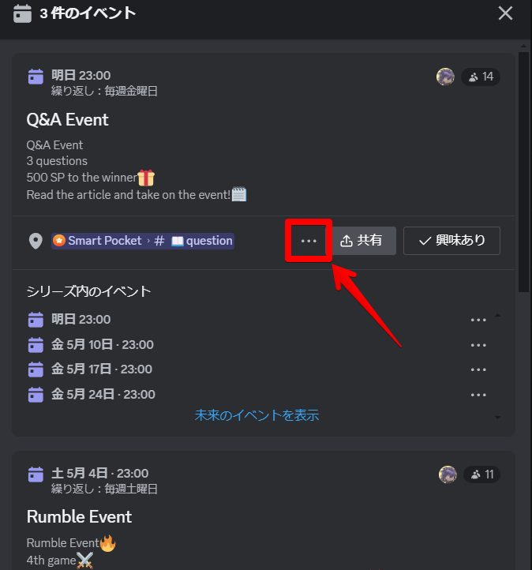
③ Tambahkan Kalender ⇒ Pilih Tambahan ke Kalender Google
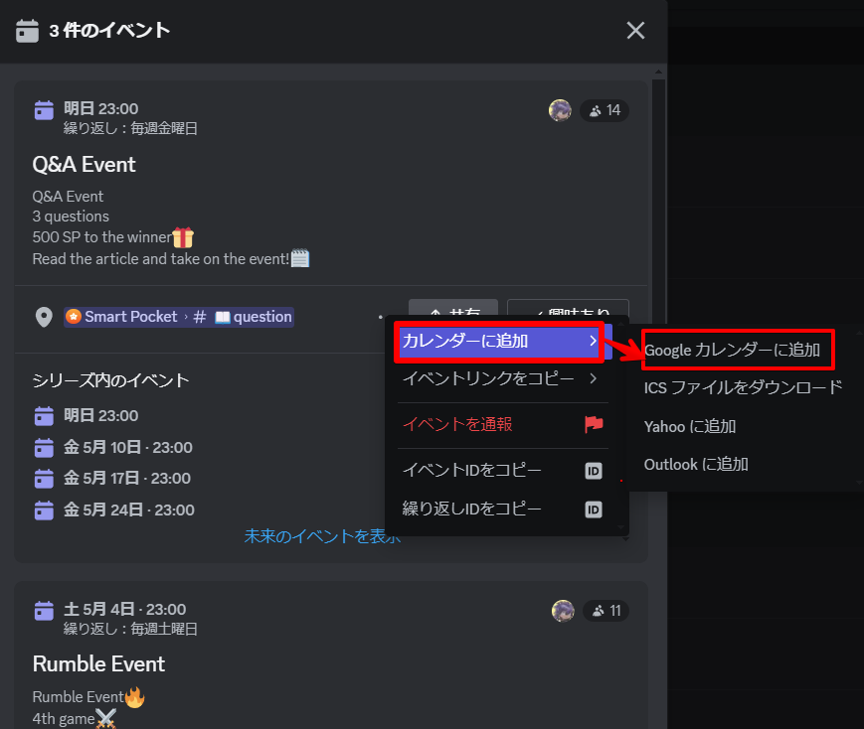
④ Karena jadwal dimasukkan secara otomatis, klik "Simpan"
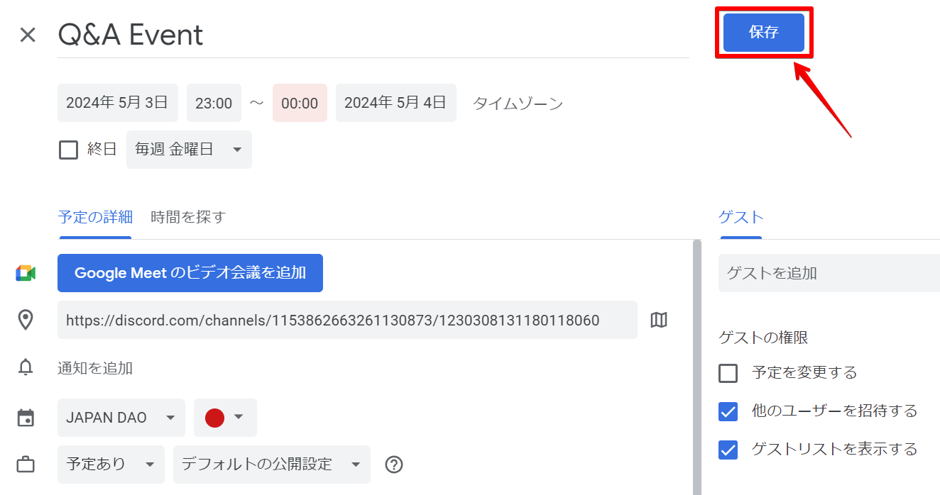
⑤ Acara ditambahkan ke Kalender Google
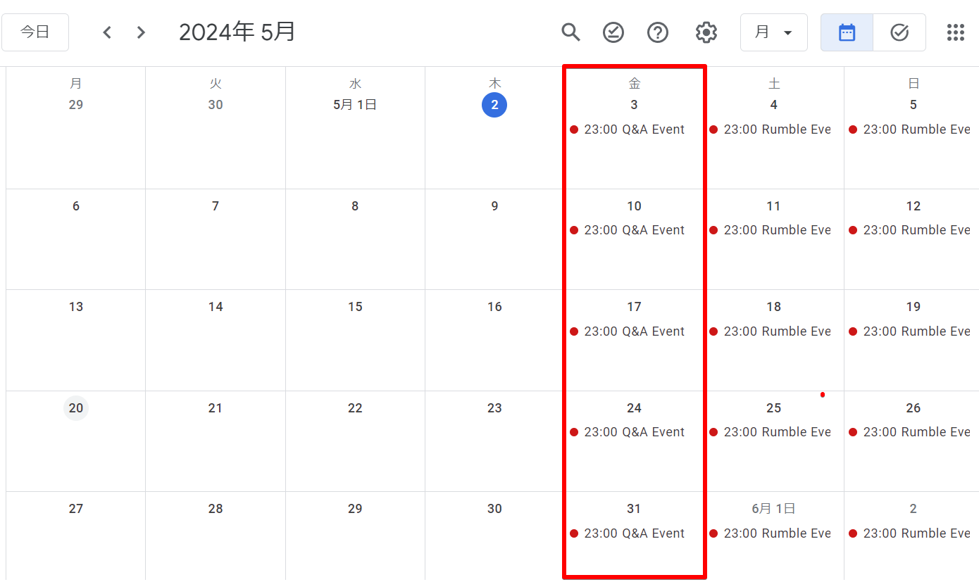
ringkasan
Jika Anda menggunakan fungsi acara Discord, Anda tidak akan melewatkan pemberitahuan untuk acara -acara penting, dan Anda akan sangat meningkatkan kesempatan Anda untuk mendapatkan hadiah mewah.Prosedur pengaturan sangat sederhana dan diselesaikan dengan beberapa langkah sederhana.Gunakan fitur yang berguna ini untuk berpartisipasi aktif dalam acara berikutnya dan nikmati kegiatan yang memuaskan di masyarakat.
Jika Anda tertarik dengan Japan DAO, silakan ikuti dan bermain ski untuk "Japan Dao Magazine".
Akun X Resmi: https: //twitter.com/japannftmuseum
Perselisihan Resmi: https: //discourd.com/invite/japandao
Instagram resmi: https: //www.instagram.com/japannftmuseum/

